LinkedHash

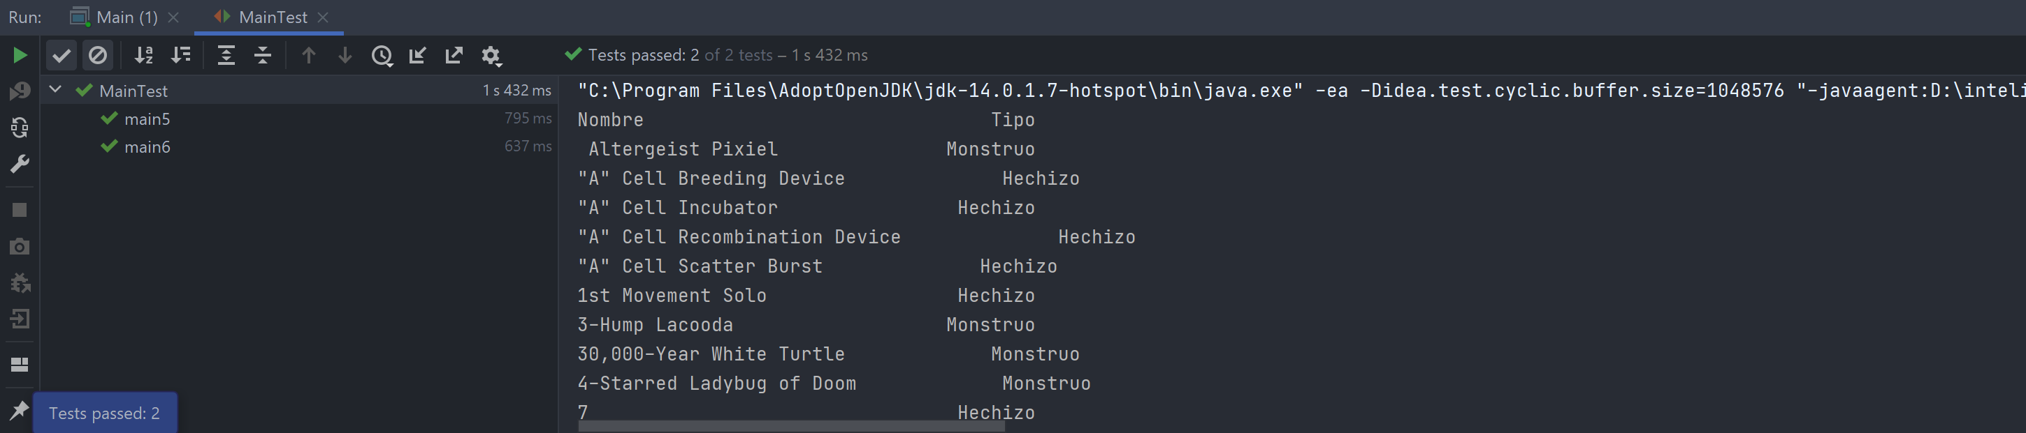

HashMap

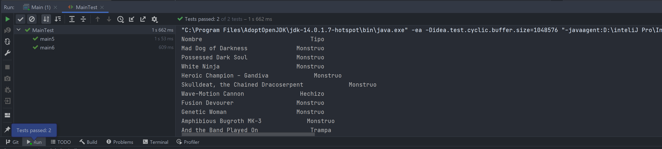

TreeMap

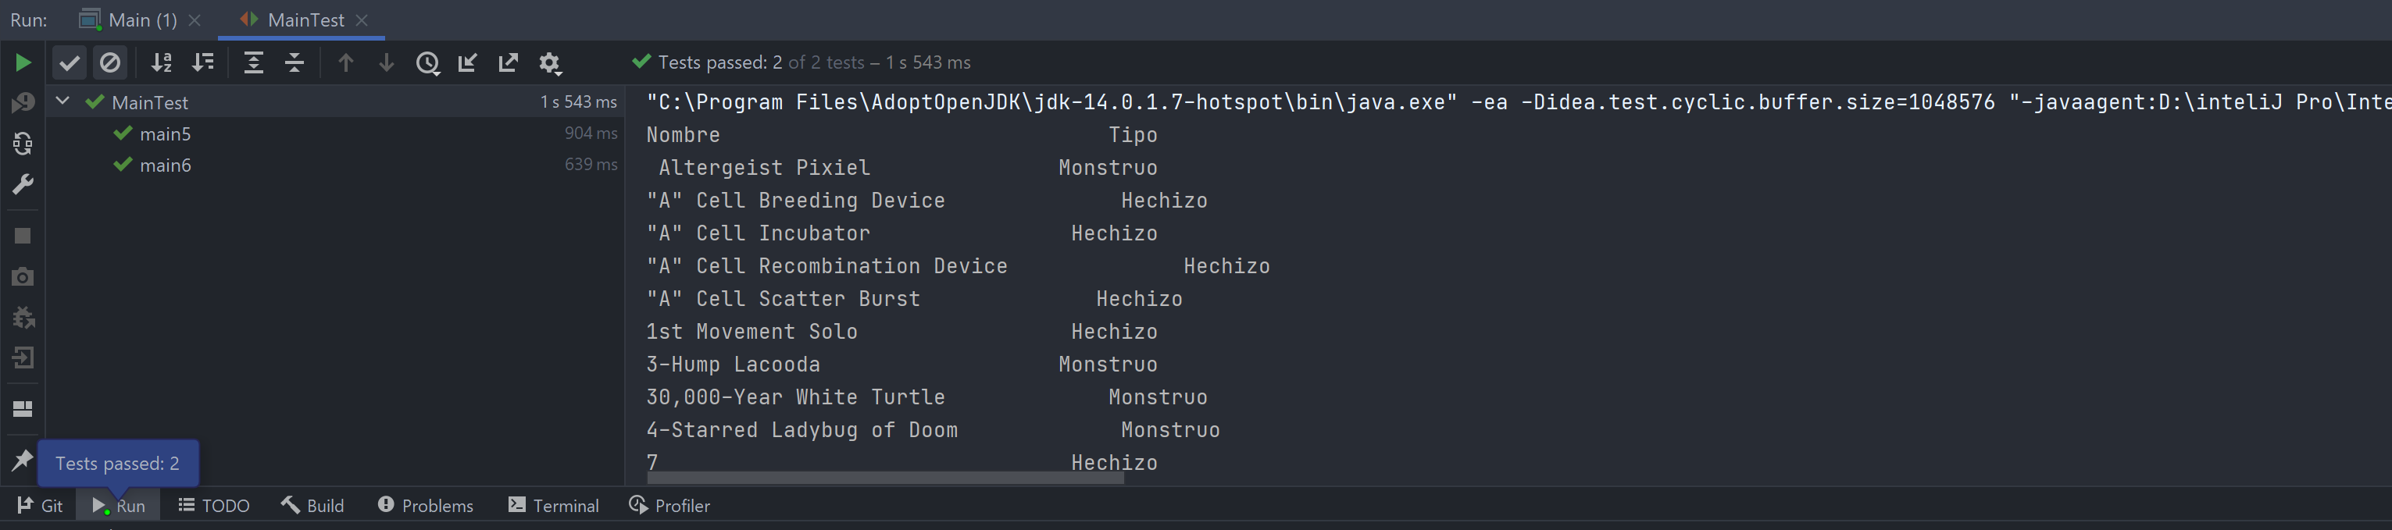

El que menor tiempo tardo en general fue el LinkedHashMap con 1s y 432 ms seguido del TreeMao con 1s y 543ms y finalmente el HashMap con 1 s y 602 ms. El más rápido para mostrar los datos ordenados fue el HashMap y el más lento el TreeMap. El que mejor tiempo tuvo para mostrar los datos sin ordenar fue el Linkedhash y el mas lento el HashMap.

Series 1 = Complejidad del HashMap

Series 2 = O(n)

Con lo observado en la grafica podemos observar que la cantidad de tiempo que le toma al HashMap mostrar los dato va aumentando, esto es debido a que se usó el método de .get(key) para mostrar cada dato por lo que nuestra complejidad queda de O(Log(n)) cuando si se hubiera usado un método de .keySet() teóricamente se tendría un resultado O(1). Para lograr conseguir estos datos se hizo que el HashMap solo recolectara cierta cantidad de datos para asi ir comparando y obtener la regresión lineal.

**Control de versión:** <https://github.com/Jack200133/Hoja-de-Trabajo-6>